2016年4月20日 第142号
gou 号
戦争する国づくりストップ！憲法を守り・いかす共同センター
文京区湯島2-4-4全労連会館 03-5842-5611 (FAX 5842-5620)
http://www.kyodo-center.jp mail: move@zenroren.gr.jp
憲法共同センターNEWS

「戦争法廃止」「野党共闘」のうねり各地で!
滋賀 「野党共闘を求める県民集会」開催
野党3党 統一候補を約束
4月9日、「安保法制の廃止と立憲主義の回復を求める市民の会しが」は「野党共闘を求める県民集会」
を栗東芸術文化会館さきら中ホールで開催しました。集会では野党3党（民心、共産、社民）の代表が登壇し、集会の直前に3党でテーブルにつき協議をしたことを報告。夏の参議院選挙で統一候補を立てることを約束しました。これまで「市民の会しが」は野党共闘のための協議を行うよう各政党に呼びかけていました。
（4月13日付「憲法を守る滋賀共同センターニュース」より）
岡山 「4.16ストップ戦争法総がかり行動」開催
統一候補の動き活発化「北海道のような闘い岡山でも」
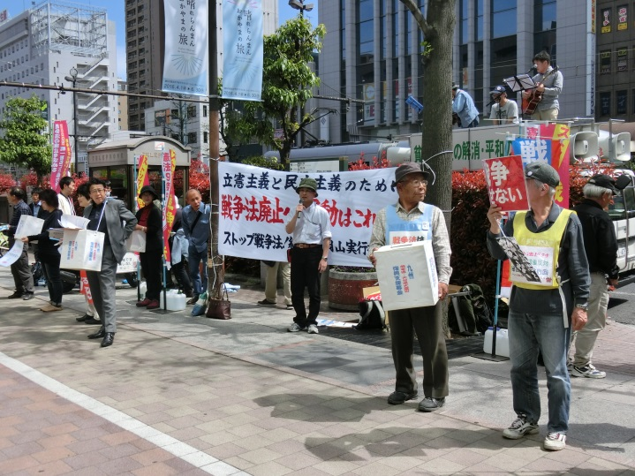
4月16日(土)、「ストップ戦争法総がかり岡山実行委員会」は「4.16ストップ戦争法総がかり行動」を岡山駅東口で行い、80人が参加。85人分の署名を集約しました。行動では、倉敷の「フォークソングGピースナイン」に「戦争法反対」の訴えにふさわしい4曲を歌っていただきました。「戦争をさせない1000人委員会」の梶原議長、大石事務局長、社民党の宮原さん、共産党の松田さんが訴えました。15時からのデモ行進には83人が参加しました。戦争法廃止2000万人署名は「ストップ戦争法岡山の会」だけで14万2000人を超えました。急ピッチで署名がすすんでいますが、まだ目標半分です。さらなる奮闘が求められています。
行動では、熊本地方地震の救援募金も合わせてお願いしたところ7,885円が寄せられました。震災と同時に大変なことは川内原発が止められないことです。九州の人たちは勿論、全国民が心配しています。また、政府はこの震災を利用して非常事態法の必要性を説くなど、大変なことを言いだしています。一方、岡山県でも野党共闘の動きが活発化しており、今月中には統一候補が実現するとの話もあります。衆議院北海道5区の池田まきさんのようなたたかいを岡山で実現したいと思います。この震災で自衛隊2万人が出動するとの話もありますが、戦争で自衛隊員が海外に出かけている間に大地震が起これば日本はテロと地震と原発の3つの危機にさらされます。絶対に止めないといけません。（原稿＆写真提供：岡山県労会議・伊原事務局長）
集めきろう！各地で目標達成へ奮闘
埼玉憲法会議 署名100万人目指し56万人突破
戦争法廃止署名のとりくみで、埼玉憲法会議は100万人をめざし現在56万人に達しました。さいたま地区労は組合員の5倍をめざし、目標を達成した組合には森谷明仙さんの書、「いくさの火種消すまで…」のポストカードを送っています。「生協九条の会・埼玉事務局便り」によると、生協会員のSKさんは年賀状をやりとりしている友人に返信用封筒を入れて署名の協力を呼びかけ、北海道から九州まで65人から400人の署名が届けられています。署名には「声をかけてくれて嬉しかったです。微力ですが協力します」など一言添えられています。あらゆるつながりを生かして「100万人署名」をやりぬきましょう。（埼玉憲法会議活動ニュースより）
京都 地域共同センターで署名推進交流集会
中京共同センター4月15日、戦争法NO!中京共同センターは戦争法廃止署名推進交流集会を開催しました。「明日の自由を守る若手弁護士の会」の岡村弁護士が報告、のち交流を行いました。中央病院からは、「毎日受付で出店を出して訴え、病院長名で民間の病院長に協力のお願いを郵送している」など報告。新婦人は「二条生協前で宣伝をし『この署名をやりたかった！やっと書けてうれしい』という方と出会った」「子どものつながりで自民党支持の方に訴えている」と報告しました。目標やりきろうと広げに広げている様子が語られました。
西右京共同センター4月9日、西右京共同センターは、ラボール京都で「2000万人署名ラストスパート経験交流会」を開催。秋山健司弁護士が「戦争法の現状 我々は何をすればよいか?」と題して講演しました。その後、各団体・地域がとりくみを交流し最後の奮闘を決意しあいました。
（京都憲法共同センターFAX情報NO.54より）
4月「第3火曜日宣伝行動」「19日行動」全国各地で
4月19日、全国各地で「第3火曜日宣伝行動」、「19日行動」がとりくまれました。
憲法共同センター都内9カ所以上で宣伝 救援募金も訴え
「暮らし優先に考えてほしい」など対話広がる
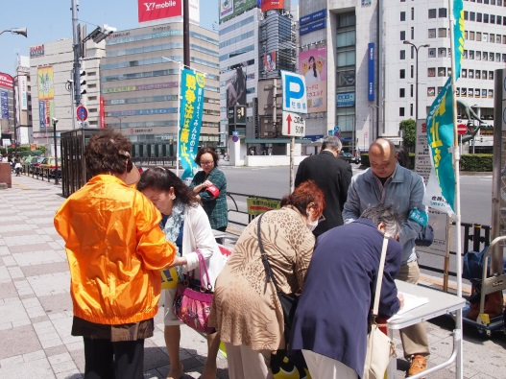
憲法共同センターは東京都内9カ所以上で「第3火曜日宣伝行動」をとりくみました。報告があっただけで、107人が行動に参加、139人以上の署名を集めました。また、熊本地方地震への救援募金も訴え、2万円以上集まりました。
特徴的な反応としては、○非常に反応が良く、「どうせ共産党がやってるんだろう」と言いがかりをつけてきた男性を、通りすがりの女性が「情勢わかってないわね！」と叱るなど、面白い場面も。（新宿西口）○自治労連の組合員で近くに職場があるという男性2人が飛び入り参加。2人は個人的に駅で宣伝をしているそうでマイ署名簿を持って参加してくれました。（茗荷谷駅）○童謡合唱サークルの3人のご婦人は、「次の世代、子どもや孫のためにアベノミクスではだめ。貧困をなくしたり、暮らしを優先に考えてほしい。地震のこともあり原発も止めなくてはダメよ。とにかくアベさんはもうやめてほしい」と口ぐちに話されました。（池袋東口）○30歳という男性は「よくわからないが戦争はダメですよ。おばあちゃんの話をよく聞いていた。選挙には行ったことがないが、今回は考えたい。私のようなものが選挙に行こう！という気持ちになるような運動を是非広げてほしい」と言っていました。（池袋東口）
昨日の「19日」国会前行動（主催：総がかり行動実行委員会）では、緊急の熊本地方地震カンパに50万円以上が寄せられました。寄せられたカンパは熊本県の受付窓口に送金します。ご協力大変ありがとうございました。

2000万人署名 4月20日現在 684万4280人
（憲法共同センター集約分）

当面の行動日程
5月 憲法集会 全国各地で成功させましょう！
＜東京都内＞「明日を決めるのは私たち―平和といのちと人権を！5.3憲法集会」
■日時／5月3日（火・祝）13時～16時
■場所／有明防災公園
■内容／12時～プレコンサート 13時～集会 14時30分～パレード （＊イベント広場は11時～開催）
■主催／5.3憲法集会実行委員会
5月 「9日」行動 全国各地でとりくみましょう！
＜東京都内＞
■日時／5月9日（木）18時～19時
■場所／新宿駅西口
■主催／憲法共同センター、憲法東京共同センター
5月 第3火曜日行動 全国各地でとりくみましょう！
＜東京都内＞
■日時／5月17日（火）＊時間・場所は決まり次第ご連絡します。
5月 「19日」行動 全国各地でとりくみましょう！
＜東京都内＞
■日時／5月19日（木）18時30分～19時30分
■場所／議員会館前～国会図書館前 ＊憲法共同センターは国会図書館前に集合！
■主催／総がかり行動実行委員会
5月 署名提出行動
＜東京都内＞
■日時／5月19日（木）午後 ■場所／未定
■主催／総がかり行動実行委員会
6月 6・5安倍政権打倒・参議院選挙勝利大集会 8.30を上回る全国行動にしましょう！
＜東京都内＞
■日時／6月5日（日）時間未定 ■場所／未定
■主催／総がかり行動実行委員会

